EXCEL ANÁLISE DE CENÁRIOS
Estamos trabalhando em uma empresa financeira, e pediram para fazer a média de gastos dos clientes em geral com base nos dados da planilha abaixo:
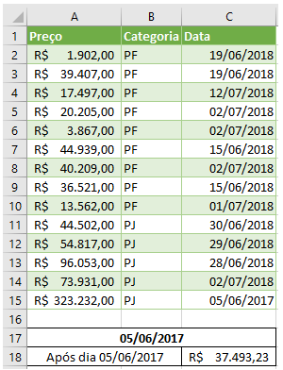
Para calcular a média de preço a partir do dia 05/06/2017, qual a fórmula correta do Excel precisaria usar?
=MÉDIASES(preço;data;”>=” & A17)
“Pois a função médiases tem que receber mais do que um parâmetro para conseguir ser executada, nós recebemos o parâmetro preço e data, concatenamos “&” com A17 para ver se existe alguma data maior ou igual à 05/06/2017.”

Até aqui vimos:
- Importar CSV;
- Utilizar a função “MÉDIASES”;
- Como funcionam condicionais com “MÉDIASES”;
- Renomear planilhas;
- Estilizar células;
- Nomear células e grupo de células;

No Excel, podemos conectar fontes de dados externa. É possível também programar de quanto em quanto tempo queremos que os dados da planilha sejam atualizados, por exemplo: a cada meia hora ou a cada vez que a planilha é aberta.
Qual a vantagem em conectar fontes de dados externas ao Excel?
Otimizamos o trabalho pois não precisamos editar a planilha a cada entrada nova de dados, a atualização acontece de forma automática, evitando erros e facilitando o trabalho com as informações. Com uma atualização automática, não é necessário fazer a verificação da planilha do Excel para checar se os dados estão corretos, pois eles estão conectados diretamente com uma fonte de dados(CSV).

Haverá uma reunião, onde você deve mostrar os lucros por mês de uma empresa, você deve mostrar quando ocorreu o maior mucro e o menor lucro de uma forma nítida e clara para as pessoas da reunião. Qual método devemos usar?
Histograma! O histograma em barras é a melhor forma para mostrar as informações de forma clara para as pessoas. Ele torna possível a visualização dos maiores e menores lucros.

Nesta aula vimos:
- Criar um histograma;
- Atualizar os dados CSV no Excel;
- Utilizar a função MED (mediana);
No começo de 2018, Ana montou uma empresa de vasos de cerâmica. Ela gostaria de fazer pequenos testes para ter uma estimativa sobre o preço, a quantidade de produtos vendidos e a receita que a empresa terá até o final do ano. Por enquanto, a tabela de Ana está assim:
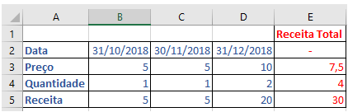
Qual fórmula Ana pode utilizar para automatizar o cálculo da célula E5?
SOMAPRODUTO, onde, colocamos a linha do preço e a linha da quantidade separadas por ponto e vírgula. Depois, vamos dividir o valor da soma dos produtos pela quantidade total de itens vendidos, após isto, vamos multiplicar E3 por E4. SOMAPRODUTO(B3:D3;B4:D4)/SOMA(B4:D4) na célula E3, com isso, vai gerar a estimativa do preço dos produtos. Vamos então na célula E4 utilizar a função = SOMA(B4:D4); que retornará a quantidade total de vasos vendidos, e, por fim, na célula E5, multiplicamos E3 por E4 = E3*E4, que retornará a receita total.

Nesta aula vimos:
- Utilizar a função FIMMÊS;
- Utilizar a função ARRED;
- Utilizar a função SOMARPRODUTO;
- Declarar um erro de validação;

Paulo trabalha em uma empresa de investimento que analisa cenários possíveis de aumento de lucro, desvalorização, estagnação etc de uma empresa. Uma cliente solicita uma análise para investir em determinada empresa conforme os valores de ticket médio e aumento mensal.
Quais informações Paulo precisa para executar o teste de hipótese e gerar 20 cenários diferentes para sua cliente?
4 valores distintos de ticket médio e 5 de aumento mensal. Com 4 valores de ticket e 5 aumentos mensais, nós vamos conseguir gerar uma tabela com 20 cenários para Paulo.
Nesta aula, vimos:
- Adicionar comentários em células;
- Proteger a planilha;
- Permitir edição em células com a planilha protegida;
- Utilizar teste de hipótese;

ANÁLISE DE CENÁRIO
Se a Joana analista de negócios, deseja utilizar mais uma variável, que é a inflação esperada, o que ela deve fazer?
Criar uma linha onde uma célula representa o valor da inflação. Usar esse valor na sua tabela. No editor de cenário configurar 3 variáveis ao invés de 2. Devemos criar essa terceira variável, chamada inflação, e configurar no editor de cenário para se tornar uma variável válida para cálculo.

LUCRO PREVISTO
Isabela gerencia um e-commerce. Ela fez uma planilha de planejamento de lucros mensal e o lucro total esperado é de R$880,00, considerando o período entre 31/10/2018 e 31/01/2019. Entretanto, o objetivo de Isabela é ter um lucro total de R$5.000,00 até o final de janeiro de 2019.
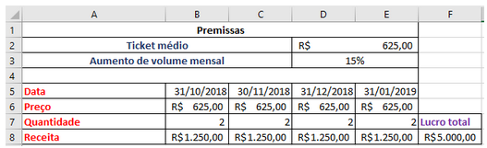
Qual função Isabela precisa usar para que seu planejamento atinja o lucro de R$5.000,00 no período estipulado?
Isabela vai utilizar a função atingir meta. Primeiro ela vai definir a célula onde está o lucro total, depois vai definir o valor de R$5.000,00 e por fim, a célula com o valor do ticket médio. Ao utilizar a função atingir meta, passando o valor total de lucro e o lucro que gostaria de receber, a função vai fazer os cálculos matemáticos para retornar o custo dos tickets médio ao longo dos meses.
Nesta aula, vimos:
- PROCH;
- ÍNDICE;
- CORRESP;
- Validar dados nas células;
- Atingir meta de valores;

